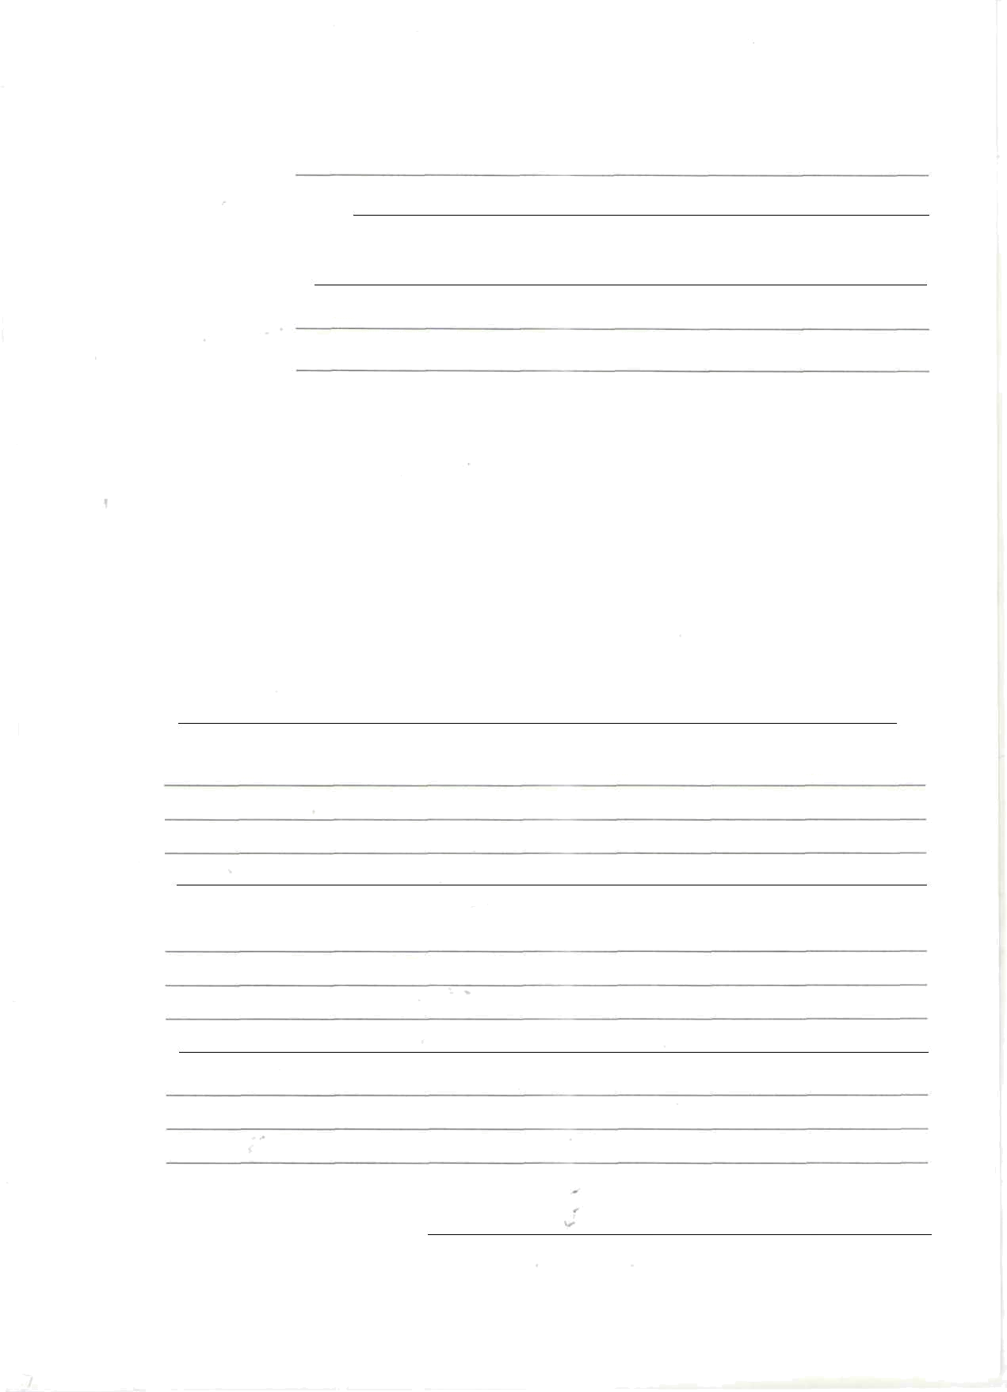
Директору департамента образования и науки Брянской области

(Ф.И.О.)

Копия:

(непосредственному руководителю структурного подразделения: начальнику отдела, заместителю начальника инспекции (управления), заместителю директора департамента)

ОТ

(Ф.И.О.)

(наименование должности с указанием структурного подразделения

исполнительного органа государственной власти Брянской области, телефон)

УВЕДОМЛЕНИЕ

о возникновении личной заинтересованности, которая приводит или может привести к конфликту интересов

государственного гражданского служащего Брянской области исполнительного органа государственной власти Брянской области.

В соответствии с пунктом 3 статьи 19 Федерального закона от 27.07.2004 № 79-ФЗ

«О государственной гражданской службе», статьей 11 Федерального закона от 25.12.2008

№ 273 «О противодействии коррупции» сообщаю, что:

1.

(описание личной заинтересованности, которая приводит или может привести к возникновению конфликта интересов)

2.

(описание должностных обязанностей, на исполнение которых может негативно повлиять либо негативно влияет личная заинтересованность)

3.

(предложения по урегулированию конфликта интересов)

"__" | 20 _ г.

(подпись, фамилии и инициалы)

f

